

**Об утверждении регламентов государственных услуг в области электроэнергетики**

***Утративший силу***

Постановление акимата Мангистауской области от 04 марта 2016 года № 67. Зарегистрировано Департаментом юстиции Мангистауской области от 08 апреля 2016 года № 3002. Утратило силу постановлением акимата Мангистауской области от 23 апреля 2020 года № 69

      Сноска. Утратило силу постановлением акимата Мангистауской области от 23.04.2020 № 69(вводится в действие по истечении десяти календарных дней после дня его первого официального опубликования).  
      Примечание РЦПИ.  
      В тексте документа сохранена пунктуация и орфография оригинала.

      В соответствии с Законом Республики Казахстан от 15 апреля 2013 года "О государственных услугах" акимат области **ПОСТАНОВЛЯЕТ:**

      1. Утвердить прилагаемые:

      1) регламент государственной услуги "Выдача паспорта готовности энергопроизводящим и энергопередающим организациям к работе в осенне-зимний период";

      2) Исключен постановлением акимата Мангистауской области от 25.04.2019 № 74 (вводится в действие по истечении десяти календарных дней после дня его первого официального опубликования).  
      Сноска. Пункт 1 с изменениями, внесенными постановлениями акимата Мангистауской области от 28.05.2018 № 117(вводится в действие по истечении десяти календарных дней после дня его первого официального опубликования); от 25.04.2019 № 74 (вводится в действие по истечении десяти календарных дней после дня его первого официального опубликования).

      2. Государственному учреждению "Управление энергетики и жилищно-коммунального хозяйства Мангистауской области" (Аманбеков С.Х.) обеспечить официальное опубликование данного постановления в информационно-правовой системе "Әділет" и в средствах массовой информации, размещение на интернет-ресурсе акимата Мангистауской области.

      3. Контроль за исполнением настоящего постановления возложить на первого заместителя акима области Алдашева С.Т.

      4. Настоящее постановление вступает в силу со дня государственной регистрации в органах юстиции и вводится в действие по истечении десяти календарных дней после дня его первого официального опубликования.

|  |  |
| --- | --- |
| *Аким области* | *А. Айдарбаев* |

      "СОГЛАСОВАНО"

      руководитель государственного учреждения

      "Управление энергетики и

      жилищно-коммунального хозяйства

      Мангистауской области"

      Аманбеков С.Х.

      "04" март 2016 г.

|  |  |
| --- | --- |
|  | Утвержден |
|  | постановлением акимата |
|  | Мангистауской области |
|  | от "04" марта 2016 года № 67 |

**Регламент государственной услуги "Выдача заключения о технической целесообразности строительства дублирующих (шунтирующих) линий электропередачи и подстанций для объектов 110 кВ и ниже, 220 кВ и выше"**

      Сноска. Исключен постановлением акимата Мангистауской области от 25.04.2019 № 74 (вводится в действие по истечении десяти календарных дней после дня его первого официального опубликования).

|  |  |
| --- | --- |
|  | Утвержден |
|  | постановлением акимата |
|  | Мангистауской области |
|  | от "04" март 2016 года № 67 |

**Регламент государственной услуги "Выдача паспорта готовности энергопроизводящим и энергопередающим организациям к работе в осенне-зимний период"**

      Сноска. Заголовок в редакции постановления акимата Мангистауской области от 28.05.2018 № 117(вводится в действие по истечении десяти календарных дней после дня его первого официального опубликования).

**1. Общие положения**

      1. Государственная услуга "Выдача паспорта готовности энергопроизводящим и энергопередающим организациям к работе в осенне-зимний период" (далее - государственная услуга) оказывается местными исполнительными органами городов и районов Мангистауской области (далее - услугодатель).

      Прием заявления и выдача результата оказания государственной услуги осуществляется через:

      1) канцелярию услугодателей;

      2) веб-портал "электронного правительства": www.egov.kz www.elicense.kz (далее-портал);

      Выдача результатов оказания государственной услуги осуществляется через портал.

      Прием заявлений услугодателем осуществляется ежегодно с 15 августа по 30 сентября включительно, для системного оператора по 25 октября включительно.

      Сноска. Пункт 1 в редакции постановления акимата Мангистауской области от 28.05.2018 № 117(вводится в действие по истечении десяти календарных дней после дня его первого официального опубликования).

      2. Форма оказания государственной услуги: электронная (частично автоматизированная) и (или) бумажная.

      3. Результат оказания государственной услуги: паспорт готовности энергопроизводящим и энергопередающим организациям к работе в осенне-зимний период, паспорт готовности с замечаниями энергопроизводящим и энергопередающим организациям к работе в осенне-зимний период, либо мотивированный ответ об отказе в оказании государственной услуги по основаниям, предусмотренным пунктом 10 стандарта государственной услуги "Стандарт государственной услуги "Выдача паспорта готовности энергопроизводящим и энергопередающим организациям к работе в осенне-зимний период", утвержденного приказом Министра энергетики Республики Казахстан от 14 апреля 2015 года № 281 "Об утверждении стандартов государственных услуг в области электроэнергетики" (зарегистрирован в Реестре государственной регистрации нормативных правовых актов за № 11130) (далее – Стандарт).

      Форма предоставления результата оказания государственной услуги: электронная/бумажная.

      На портале результат оказания государственной услуги направляется в "личный кабинет" услугополучателя в форме электронного документа, подписанного электронной цифровой подписью (далее–ЭЦП) уполномоченного лица услугодателя.

      В случае обращения за получением результата оказания государственной услуги на бумажном носителе, результат оказания государственной услуги оформляется в электронной форме, распечатывается и заверяется печатью и подписью уполномоченного лица услугодателя.

      Сноска. Пункт 3 с изменениями, внесенными постановлением акимата Мангистауской области от 28.05.2018 № 117(вводится в действие по истечении десяти календарных дней после дня его первого официального опубликования).

**2. Описание порядка действий структурных подразделений (работников) услугодателя в процессе оказания государственной услуги**

      4. Основанием для начала процедуры (действия) по оказанию государственной услуги является получение услугодателем заявления и иных документов услугополучателя или электронного запроса услугополучателя, предусмотренных в пункте 9 Стандарта.

      Сноска. Пункт 4 в редакции постановления акимата Мангистауской области от 28.05.2018 № 117(вводится в действие по истечении десяти календарных дней после дня его первого официального опубликования).

      5. Содержание каждой процедуры (действия), входящей в состав процесса оказания государственной услуги, длительность его выполнения:

      1) регистрация документов в канцелярии услугодателя – 15 (пятнадцать) минут;

      2) рассмотрение документов руководителем услугодателя – 1 (один) рабочий день;

      3) рассмотрение документов и оформление результата оказания государственной услуги ответственным исполнителем услугодателя – 28 (двадцать восемь) календарных дней;

      4) рассмотрение результата оказания государственной услуги руководителем услугодателя – 1 (один) рабочий день;

      5) выдача результата оказания государственной услуги услугополучателю – 15 (пятнадцать) минут.

      6. Результат процедуры (действия) по оказанию государственной услуги, который служит основанием для начала выполнения следующей процедуры (действия):

      1) отметка на копии заявления о регистрации в канцелярии услугодателя с указанием даты и времени приема пакета документов;

      2) определение ответственного исполнителя услугодателя;

      3) подготовка результата оказания государственной услуги;

      4) подписание результата оказания государственной услуги;

      5) отметка в журнале о получении результата оказания государственной услуги.

**3. Описание порядка взаимодействия структурных подразделений (работников) услугодателя в процессе оказания государственной услуги**

      7. Перечень структурных подразделений (работников) услугодателя, которые участвуют в процессе оказания государственной услуги:

      1) работник канцелярии услугодателя;

      2) руководитель услугодателя;

      3) ответственный исполнитель услугодателя.

      8. Описание последовательности процедур (действий) между структурными подразделениями (работниками) услугодателя с указанием длительности каждой процедуры (действия):

      1) работник канцелярии услугодателя осуществляет прием и регистрацию документов, передает их руководителю услугодателя - 15 (пятнадцать) минут;

      2) руководитель услугодателя ознакамливается с поступившими документами и передает ответственному исполнителю услугодателя на исполнение - 1 (один) рабочий день;

      3) ответственный исполнитель услугодателя рассматривает поступившие документы, готовит результат оказания государственной услуги и направляет на подпись руководителю услугодателя - 28 (двадцать восемь) календарных дней;

      4) руководитель услугодателя подписывает результат оказания государственной услуги и направляет работнику канцелярии услугодателя - 1 (один) рабочий день;

      5) работник канцелярии услугодателя регистрирует и выдает услугополучателю результат оказания государственной услуги либо направляет через портал - 15 (пятнадцать) минут.

**4. Описание порядка взаимодействия с Государственной корпорацией "Правительство для граждан" и (или) иными услугодателями, а также порядка использования информационных систем в процессе оказания государственной услуги**

      Сноска. Заголовок главы 4 в редакции постановления акимата Мангистауской области от 29.08.2017 № 210(вводится в действие по истечении десяти календарных дней после дня его первого официального опубликования).

      9. Описание порядка обращения и последовательности процедур (действий) услугодателя и услугополучателя при оказании государственной услуги через портал:

      процедура 1 – ввод специалистом (работником) канцелярии услугодателя логина и пароля (процедура авторизации) в информационную систему государственной базы данных (далее – ИС ГБД) "Е-лицензирование" для оказания государственной услуги;

      условие 1 – проверка в ИС ГБД "Е-лицензирование" подлинности данных о зарегистрированном специалистом канцелярии услугодателя через логин и пароль;

      процедура 2 – формирование ИС ГБД "Е-лицензирование" сообщения об отказе в авторизации в связи с имеющимися нарушениями в данных специалиста канцелярии услугодателя;

      процедура 3 – выбор специалистом канцелярии услугодателя услуги, указанной в настоящем регламенте, вывод на экран формы запроса для оказания услуги и ввод специалистом канцелярии услугодателя данных услугополучателя;

      условие 2 – проверка наличия данных услугополучателя в государственной базе данных юридических лиц (далее – ГБД ЮЛ);

      процедура 4 – формирование сообщения о невозможности получения данных в связи с отсутствием данных услугополучателя в ГБД ЮЛ;

      процедура 5 – заполнение формы запроса в части отметки о наличии документов в бумажной форме и сканирование специалистом канцелярии услугодателя необходимых документов, предоставленных услугополучателем, и прикрепление их к форме запроса;

      процедура 6 – регистрация запроса в ИС ГБД "Е-лицензирование" и обработка услуги в ИС ГБД "Е-лицензирование";

      условие 3 – проверка услугодателем соответствия услугополучателя требованиям и основаниям для выдачи заключения;

      процедура 7 – формирование сообщения об отказе в запрашиваемой услуге в связи с имеющимися нарушениями в данных услугополучателя в ИС ГБД "Е-лицензирование".

      процедура 8 – получение услугополучателем заключения (электронная лицензия), сформированного ИС ГБД "Е-лицензирование". Электронный документ формируется с использованием электронной цифровой подписи уполномоченного лица услугодателя.

      10. Диаграмма функционального взаимодействия информационных систем, задействованных в оказании государственной услуги через портал приведена в приложении 1 к настоящему Регламенту.

      11. Подробное описание последовательности процедур (действий), взаимодействий структурных подразделений (работников) услугодателя в процессе оказания государственной услуги, а также описание порядка использования информационных систем в процессе оказания государственной услуги отражается в справочнике бизнес-процессов оказания государственной услуги согласно приложению 2 к настоящему Регламенту. Справочник бизнес-процессов оказания государственной услуги размещается на портале, интернет– ресурсе услугодателя.

|  |  |
| --- | --- |
|  | Приложение 1 к регламенту государственной услуги "Выдача паспорта готовности энергопроизводящим и энергопередающим организациям к работе в осенне-зимний период" |

**Диаграмма функционального взаимодействия**

**информационных систем, задействованных в оказании государственной услуги через портал**

      Сноска. Приложение 1 с изменениями, внесенными постановлением акимата Мангистауской области от 28.05.2018 № 117(вводится в действие по истечении десяти календарных дней после дня его первого официального опубликования).

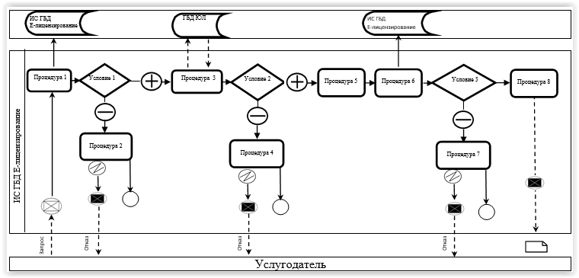

**Условные обозначения:**

|  |  |
| --- | --- |
|  | Сообщение начальное |
|  | Сообщение завершающее |
|  | Сообщение промежуточное |
|  | Простые события завершающие |
|  | Ошибка |
|  | Информационная система |
|  | Процесс |
|  | Условие |
|  | Поток сообщений |
|  | Поток управления |
|  | Электронный документ, представляемый услугополучателю |

|  |  |
| --- | --- |
|  | Приложение 2 к регламенту государственной услуги "Выдача паспорта готовности энергопроизводящим и энергопередающим организациям к работе в осенне-зимний период |

**Справочник бизнес-процессов оказания государственной услуги "Выдача паспорта готовности энергопроизводящим и энергопередающим организациям к работе в осенне-зимний период"**

      Сноска. Приложение 2 в редакции постановления акимата Мангистауской области от 28.05.2018 № 117(вводится в действие по истечении десяти календарных дней после дня его первого официального опубликования).

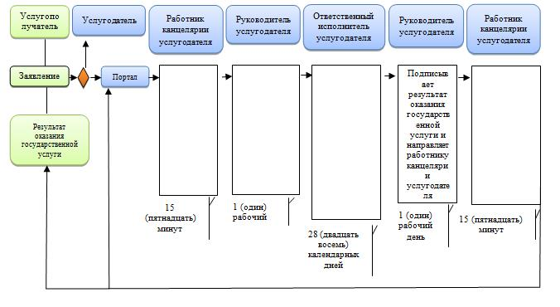

**Условные обозначения:**

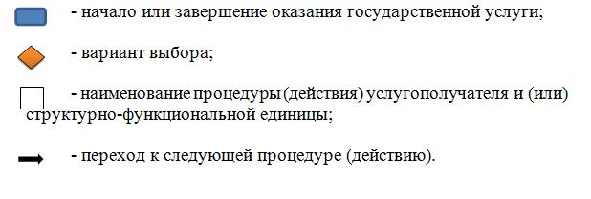

|  |  |
| --- | --- |
|  |  |

© 2012. РГП на ПХВ «Институт законодательства и правовой информации Республики Казахстан» Министерства юстиции Республики Казахстан